Для работы понадобятся: Двусторонний цветной картон желаемого цвета. Можно использовать и цветную бумагу, но для ног нужен обязательно картон, чтобы свинка была устойчивой; Простой карандаш, линейка, ножницы, клей-карандаш, черный и красный фломастеры.
Как сделать свинью из бумаги гармошкой? Мастерим туловище-гармошку Отрежьте две длинные полоски, например, можно их начертить и отрезать через всю длинную сторону бумаги А4. Ширина – 2,5-3 см.
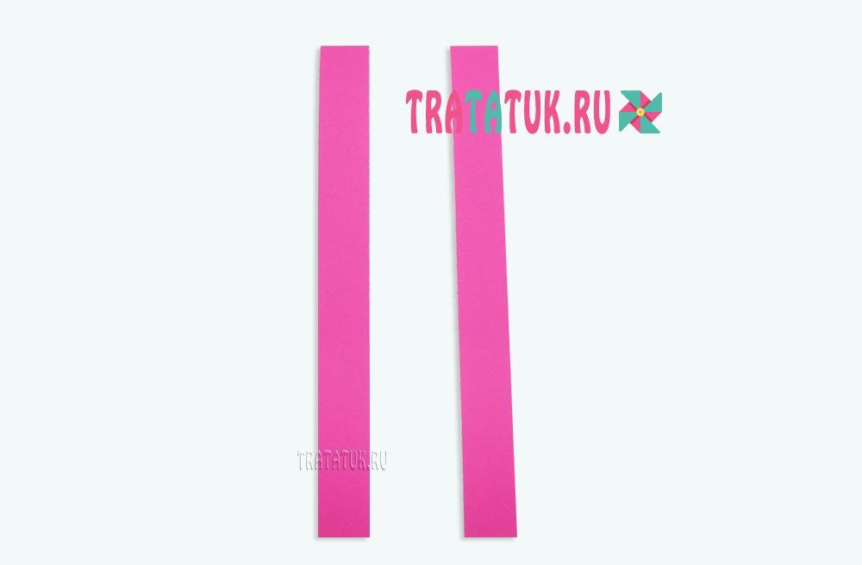
Соедините перпендикулярно полосы в районе одной из сторон, склейте клеем-карандашом.
Теперь перебросьте одну полоску вверх второй так, чтобы они наслаивались в уголке. Затем вторую полосу поместите сверху предыдущей. И так до конца полосок. В результате этих действий в уголочке образуется гармошка, такой маленький аккордеончик.
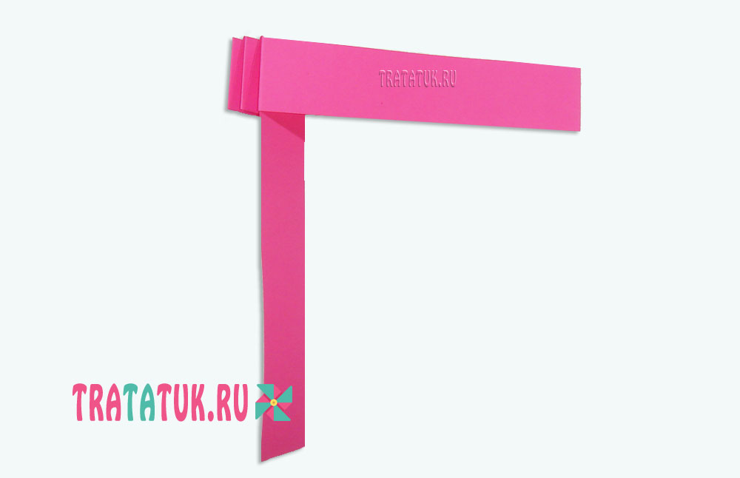

Кончики приклейте и туловище свинки готово.
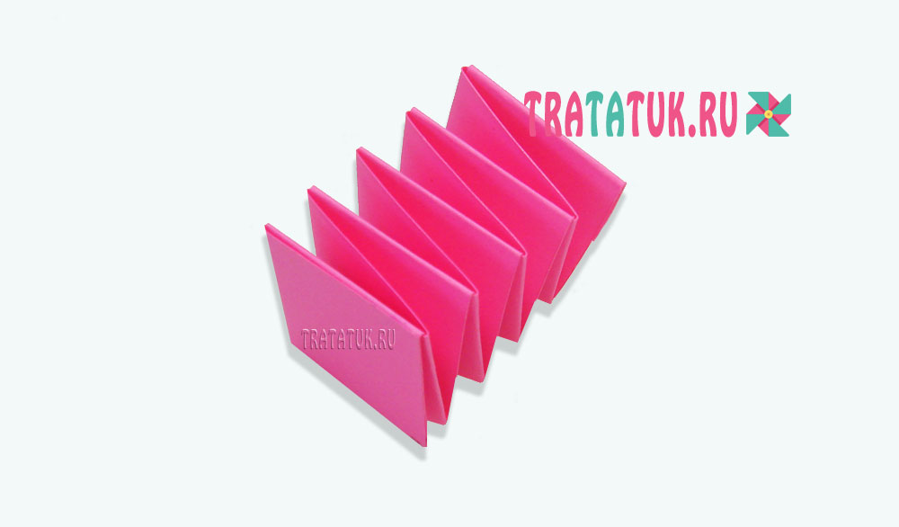
Завершающие детали
Вырежьте из бумаги или картона голову свиньи. Можно распечатать в картинках, перерисовать или нарисовать простейшую голову – круг с ушками. Также вырежьте отдельно маленький кружок или овал – для пятачка. Можно приклеить и пуговичку. Отрежьте тончайшую полоску, которая будет хвостиком. И 4 прямоугольных деталей – для ног. Не забывайте, что они должны быть обязательно из картона, иначе у свинки ноги будут разъезжаться по сторонам. В качестве глаз могут быть два белых кружочка, готовые покупные глазки, нарисованные глаза, а потом обрезанные рядом с контуром (всегда беспроигрышный, забавный вариант). Маленькую полоску из картона для шеи (по желанию).
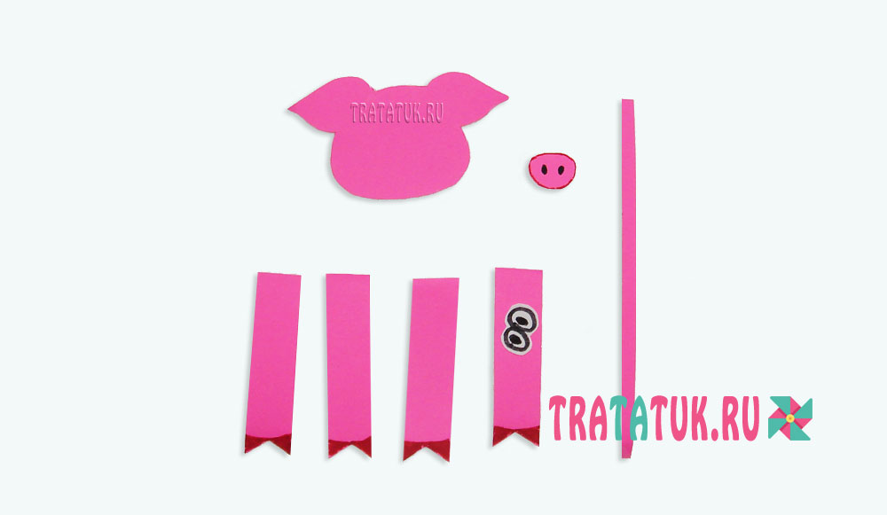
Приклейте к гармошке-туловищу ноги, хвостик, предварительно свернутый в колечко, шею или просто крепление, на котором будет держаться голова (но можно сразу к туловищу).
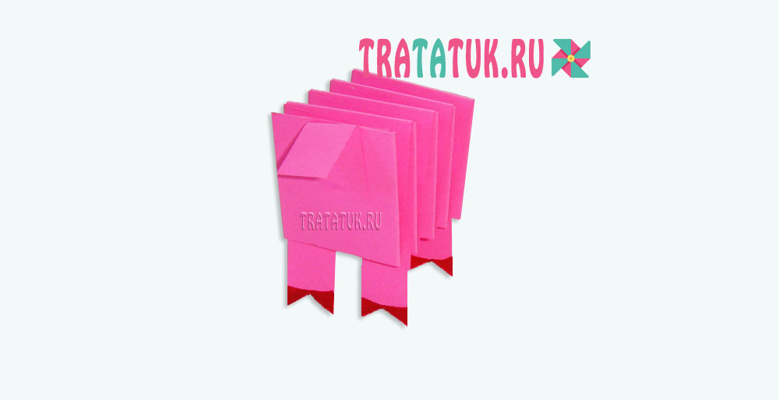
На голову приклейте глаза, пятачок, нарисуйте улыбку. Прикрепите голову к шее, можно немного на бок. Все, свинья из бумаги гармошкой готова.
